高仿”饿了吗”外卖App

# 准备

## 项目描述

* 此项目为外卖App核心的**商家模块**的**SPA**
* 包括商品、评论、商家介绍、购物车等多个子模块
* 使用**Vuejs全家桶+ES6+Webpack等**前端最新最热的技术
* 采用**模块化**、**组件化**、**工程化**的模式开发

## 项目功能界面

  

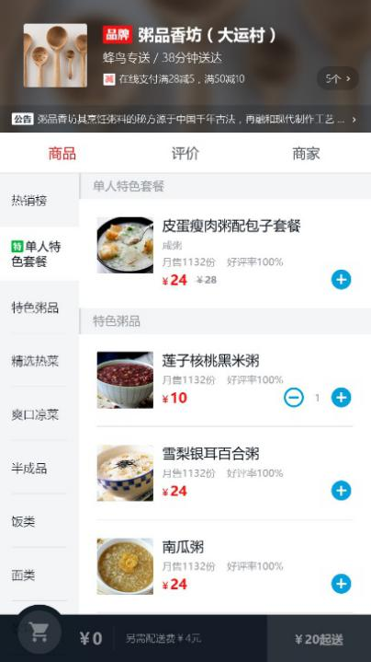 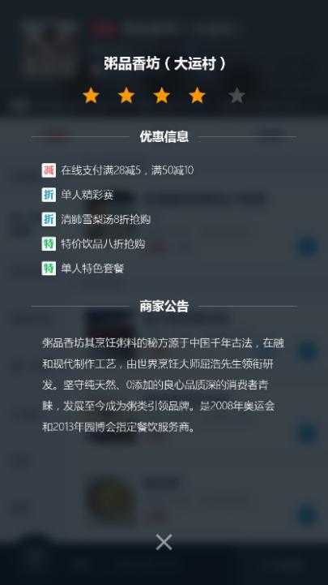 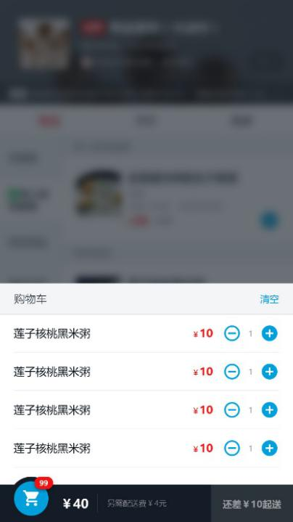

  

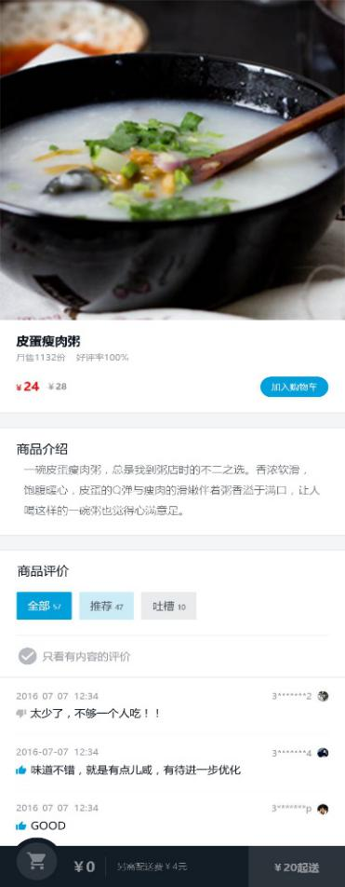 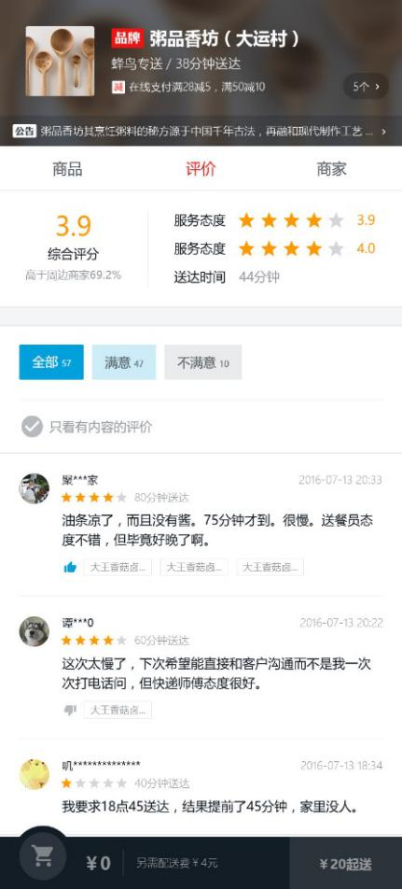 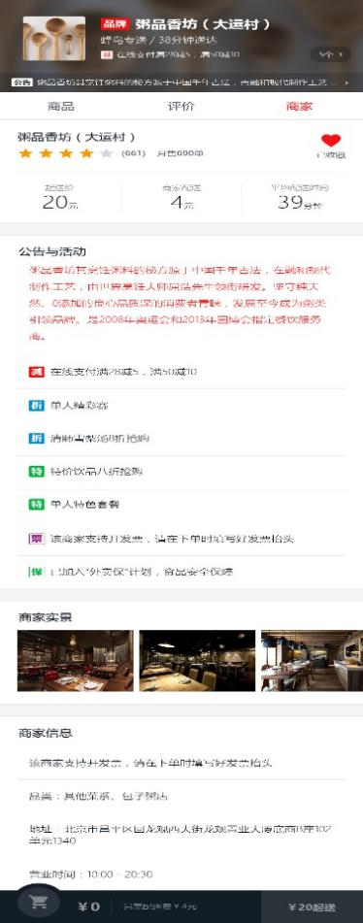

## 技术选型

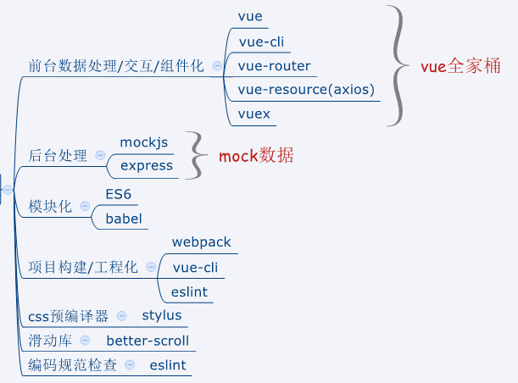

## 前端路由

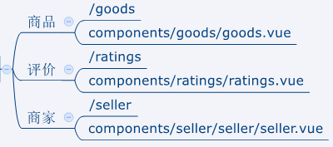

## API接口

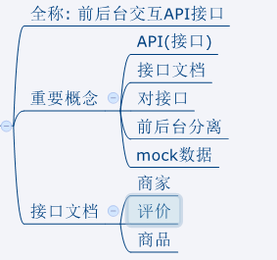

## vue组件

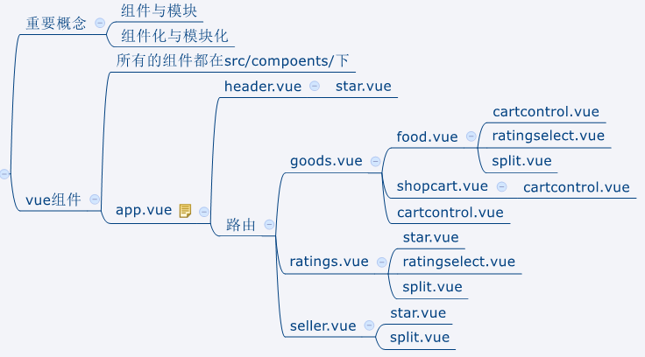

01. app.vue

* 应用的根组件

02. header.vue

* 页面头部显示商家基本信息的组件

03. goods.vue

* 商品分路由组件: 商品列表/购物车相关功能

04. ratings.vue

* 评价分路由组件: 商品评价列表

05. seller.vue

* 商家详情分路由组件: 显示商家详情

06. star.vue

* 星级评价组件

07. food.vue

* 商品列表组件: 显示商品分类/商品列表, 购物项加减

09. cartcontrol.vue

* 购物项操作组件: 增加/减少某个购物项的数量

10. ratingselect.vue

* 商品评论列表组件: 过滤查看商品评价列表

11. split.vue

* 分隔线小组件

08. shopcart.vue

* 底部购物车组件: 显示购物项列表及相关操作

## 你能从此项目中学到什么?

* 流程及开发方法
  + 了解一个项目的开发流程
  + 学会组件化、模块化、工程化的开发模式
  + 掌握使用Vue-cli脚手架初始化Vue.js项目
  + 学会模拟json后端数据，前后端分离开发
  + 学会es6+eslint的开发方式
* 第三方组件
  + 学会使用stylus编写模块化的CSS
  + 学会使用vue-router开发单页应用
  + 学会使用vue-resource与后端数据交互
  + 学会如何在Vue.js框架里和第三方JS插件交互
* 设计思想与模式
  + 学会使用Vue.js的过渡编写酷炫的交互动画
  + 了解移动端设备像素比的概念
  + 学会制作并使用图标字
  + 学会解决移动端1px边框问题
  + 学会移动端经典的css sticky footer布局
  + 学会flex弹性布局

# 应用开发详解

## 开启项目开发

### 使用vue-cli(脚手架)搭建项目

* Vue-cli是vue官方提供的用于搭建基于vue+webpack+es6项目的脚手架工具
* 在线文档: <https://github.com/vuejs/vue-cli>
* 操作:
  + npm install -g vue-cli : 全局下载工具
  + vue init webpack eleApp :下载基于webpack模板项目
  + cd eleApp
  + npm install : 下载项目依赖的所有模块
  + npm run dev
  + 访问: localhost:8080

### 项目结构分析

eleApp

|-- build : webpack相关的配置文件夹(基本不需要修改)

|-- dev-server.js : 通过express启动后台服务器

|-- config: webpack相关的配置文件夹(基本不需要修改)

|-- index.js: 指定的后台服务的端口号和静态资源文件夹

|-- node_modules

|-- src : 源码文件夹

|-- components: vue组件及其相关资源文件夹

|-- app.vue: 应用根主组件

|-- main.js: 应用入口js

|-- static: 静态资源文件夹

|-- .babelrc: babel的配置文件

|-- .editorconfig: 通过编辑器的编码/格式进行一定的配置

|-- .eslintignore: eslint检查忽略的配置

|-- .eslintrc.js: eslint检查的配置

|-- .gitignore: git版本管制忽略的配置

|-- index.html: 主页面文件

|-- package.json: 应用包配置文件

|-- README.md: 应用描述说明的readme文件

### 编码测试与打包发布项目

* 编码测试:
  + npm run dev
  + 访问: <http://localhost:8080>
  + 编码, 自动编译打包(HMR), 查看效果
* 打包发布
  + npm run build
  + npm install -g pushstate-server
  + pushstate-server dist
  + 访问: <http://localhost:9000>

## 功能需求分析

* 演示项目功能, 对功能模块进行分析说明

## 资源准备

### 相关概念

* 标注图(设计稿): 对应用界面各个组成元素进行坐标/大小/颜色等进行标签的界面图
* 切图: 将应用界面的一些静态图形部分, 通过工具(如photoshop)剪裁生成的图片
* 图片Base64: 样式中引用的小图片, 在webpack打包会自动处理转换为样式内部的Base64编码字符串
* 2x与3x图: 不同手机的屏幕密度不一样, 一般都在2以上(如iphone6为2,iphone6s为3),  为了适配不同的手机, UI设计师为同一个图片制作了2x和3x的2套图片(图形一样, 但大小不一样)

### 图标字体制作

* 图标字体: 使用IcoMoon将SVG格式的图标转换生成图标字体及样式
* 进入icoMoon官网: <https://icomoon.io/>
* 点击右上角, 进入处理页面
* 点击左上角,　选择resource\SVG\*.svg, 上传显示到页面
* 在页面选择所有svg, 点击右下角生成图标字体样式
* 点击左上角指定Font-Name为sell-icon,　点击右下角下载到本地
* 解压zip包, 访问demo.html测试
* 我们项目需要的是fonts和style.css

## 项目源码目录设计

src

|-- common----------------通用资源文件夹

|-- fonts ---------------字体资源文件夹(图标字体文件)

|-- js-------------------通用js文件夹

|-- stylus---------------通用stylus文件夹

|-- font.styl--------图标字体样式

|-- components------------所有vue组件文件夹

|-- header---------------头部组件文件夹

|-- header.vue--------前部组件vue

|-- xxx.png-----------头部相关的n个图标

|-- seller---------------商家详情组件文件夹

|-- seller.vue--------商家详情组件vue

|-- goods----------------商品组件文件夹

|-- goods.vue---------商品组件vue

|-- ratings--------------评价组件文件夹

|-- ratings.vue-------评价组件vue

|-- app.vue---------------应用根组件vue

|-- main.js---------------应用入口js

## Stylus

### 当前主流的三种css预编译器([对比](http://www.w3cplus.com/css/sass-vs-less-vs-stylus-a-preprocessor-shootout.html))

* Less
* Sass
* Stylus

### 安装stylus依赖包

* **npm install stylus stylus-loader --save-dev**

### 编写样式

|  |
| --- |
| <**style lang="stylus" rel="stylesheet/stylus"**>  </**style**> |

### Stylus的基本语法

* + [stylus中文版参考文档](http://www.zhangxinxu.com/jq/stylus/)
  + **结构化:** 
    - 完全通过缩进控制, 不需要大括号和分号,　冒号是可选的

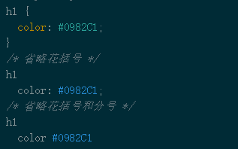

* + **父级引用:** 
    - 使用字符&指向父选择器

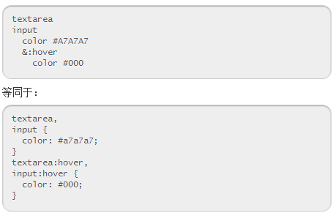

* + 变量:
    - 定义变量: name=value 如: mainColor = #0982c1
    - 引用变量: name 如: color mainColor
    - name可以没有前缀要求, 但最好以$开头(好识别)

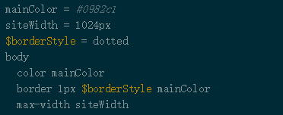

* + **混合(Mixins)**
    - 也就是预处器中的函数
    - 函数参数可以指定默认值
    - 某段CSS样式要用到多个元素上, 只有其中的1,2个样式值有变化

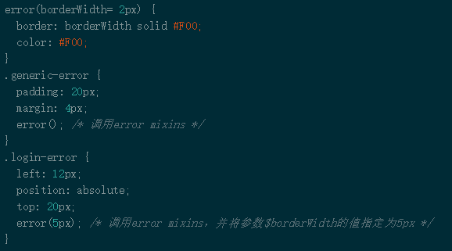

* + **导入(import)**
    - 通过@import引入其它样式文件

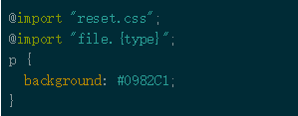

### 将font字体及样式加入

* 将icomoon\fonts\下所有文件拷贝到src\common\fonts目录下

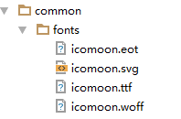

* 将iconmoon\style.css拷贝到src\common\stylus\下, 重命名为fonts.styl
* 去除文件中的大括号和分号, 并修正url路径

|  |
| --- |
| **@font-face** {  **font-family**: **'icomoon'**;  **src**: **url**(**'../fonts/icomoon.eot?s2camu'**);  **src**: **url**(**'../fonts/icomoon.eot?s2camu#iefix'**) **format**(**'embedded-opentype'**),  **url**(**'../fonts/icomoon.ttf?s2camu'**) **format**(**'truetype'**),  **url**(**'../fonts/icomoon.woff?s2camu'**) **format**(**'woff'**),  **url**(**'../fonts/icomoon.svg?s2camu#icomoon'**) **format**(**'svg'**);  **font-weight**: **normal**;  **font-style**: **normal**; }  [**class**^=**"icon-"**], [**class**\*=**" icon-"**] {  */* use !important to prevent issues with browser extensions that change fonts */* **font-family**: **'icomoon' !important**;  **speak**: **none**;  **font-style**: **normal**;  **font-weight**: **normal**;  **font-variant**: **normal**;  **text-transform**: **none**;  **line-height**: 1;   */* Better Font Rendering =========== */* **-webkit-font-smoothing**: **antialiased**;  **-moz-osx-font-smoothing**: **grayscale**; }  .**icon-add_circle**:**before** {  **content**: **"\e900"**; } .**icon-arrow_lift**:**before** {  **content**: **"\e901"**; } .**icon-check_circle**:**before** {  **content**: **"\e902"**; } .**icon-close**:**before** {  **content**: **"\e903"**; } .**icon-favorite**:**before** {  **content**: **"\e904"**; } .**icon-keyboard_arrow_right**:**before** {  **content**: **"\e905"**; } .**icon-remove_circle_outline**:**before** {  **content**: **"\e906"**; } .**icon-shopping_cart**:**before** {  **content**: **"\e907"**; } .**icon-thumb_down**:**before** {  **content**: **"\e908"**; } .**icon-thumb_up**:**before** {  **content**: **"\e909"**; } |

### 其它stylus样式

* mixins.styl

|  |
| --- |
| *// 混合：把混合底下的样式集原封不动的搬到调用处* **bg-image**(**$url**)  **background-image url**(**$url** +**"@2x.png"**)  **@media** (**min-device-pixel-ratio**:3),(**-webkit-min-device-pixel-ratio**:3)  **background-image url**( **$url** +**"@3x.png"**)   **bg-star**(**$url**)  **background-image url**(**"../star/"**+**$url** +**"@2x.png"**)  **@media** (**min-device-pixel-ratio**:3),(**-webkit-min-device-pixel-ratio**:3)  **background-image url**(**"../star/"**+**$url** +**"@3x.png"**)   **border-1px**(**$color**)  **position relative  border none** &:**after  position absolute  bottom** 0  **left** 0  **content ''  width** 100%  **height** 1**px  transform scaleY**(0.5)  **background $color** |

## ESLint

* + ESLint是一个代码规范检查工具
  + 基本已替代以前的JSLint
  + ESLint提供以下支持
    - ES6
    - AngularJS
    - JSX
    - Style检查
    - 自定义错误和提示
  + ESLint提供以下几种校验
    - 语法错误校验
    - 不重要或丢失的标点符号，如分号
    - 没法运行到的代码块（使用过WebStorm的童鞋应该了解）
    - 未被使用的参数提醒
    - 漏掉的结束符，如}
    - 确保样式的统一规则，如sass或者less
    - 检查变量的命名
  + 规则的错误等级有三种
    - 0：关闭规则。
    - 1：打开规则，并且作为一个警告（不影响exit code）。
    - 2：打开规则，并且作为一个错误（exit code将会是1）。
  + 相关配置文件
    - .eslintrc.js : 规则相关配置文件, 可以在此修改规则
    - .eslintignore: 指令检查忽略的文件,　可以在此添加想忽略的文件

## Vue组件化

### 配置vue组件文件模板

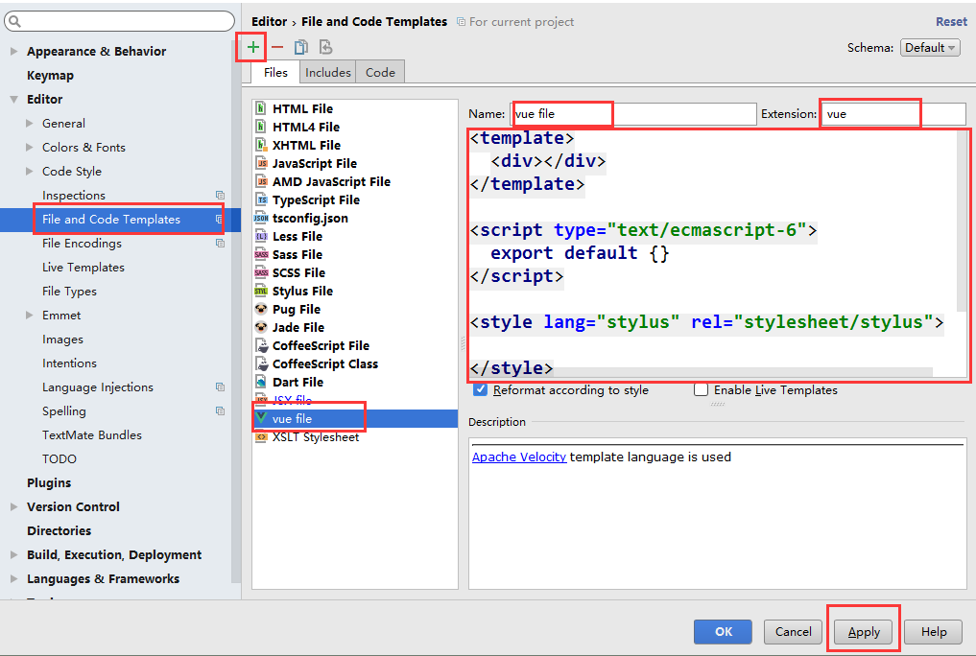

### 分析应用的整体vue组件结构

src

|-- components------------所有vue组件文件夹

|-- header---------------头部组件文件夹

|-- header.vue--------前部组件vue

|-- xxx.png-----------头部相关的n个图标

|-- seller---------------商家详情组件文件夹

|-- seller.vue--------商家详情组件vue

|-- goods----------------商品组件文件夹

|-- goods.vue---------商品组件vue

|-- ratings--------------评价组件文件夹

|-- ratings.vue-------评价组件vue

|-- app.vue---------------应用根组件vue

|-- main.js---------------应用入口js

### 各个vue组件的基本代码

* header.vue

|  |
| --- |
| <**template**>  <**div**>header vue template</**div**> </**template**>  <**script**>  **export default** {} </**script**>  <**style lang="stylus" rel="stylesheet/stylus"**>  </**style**> |

* goods.vue

|  |
| --- |
| <**template**>  <**div**>goods vue template</**div**> </**template**>  <**script**>  **export default** {} </**script**>  <**style lang="stylus" rel="stylesheet/stylus"**>  </**style**> |

* ratings.vue

|  |
| --- |
| <**template**>  <**div**>ratings vue template</**div**> </**template**>  <**script**>  **export default** {} </**script**>  <**style lang="stylus" rel="stylesheet/stylus"**>  </**style**> |

* seller.vue

|  |
| --- |
| <**template**>  <**div**>seller vue template</**div**> </**template**>  <**script**>  **export default** {} </**script**>  <**style lang="stylus" rel="stylesheet/stylus"**>  </**style**> |

* app.vue

|  |
| --- |
| <**template**>  <**div**>app vue template</**div**> </**template**>  <**script**>  **export default** {} </**script**>  <**style lang="stylus" rel="stylesheet/stylus"**>  </**style**> |

* main.js

|  |
| --- |
| **import** Vue **from 'vue' import app** **from './app'** */* eslint-disable no-new */* **new** Vue({  **el**: **'#app'**,  render: h => h(app) }) |

## 引入vue-router

### 下载vue-router

* **npm install vue-router --save**

### 编码

* router/index.js

|  |
| --- |
| **import** Vue **from 'vue' import** VueRouter **from 'vue-router' import** goods **from '../components/goods/goods.vue' import** ratings **from '../components/ratings/ratings.vue' import** seller **from '../components/seller/seller.vue'** Vue.use(VueRouter)  **export default new** VueRouter({  **linkActiveClass**: **'active'**,  **routes**: [  {  **path**: **'/'**,  **redirect**: **'/goods'** },  {  **path**: **'/goods'**,  **component**: goods  },  {  **path**: **'/ratings'**,  **component**: ratings  },  {  **path**: **'/seller'**,  **component**: seller  }  ] }) |

* index.js

|  |
| --- |
| **import** Vue **from 'vue' import** router **from './router' import** app **from './app'  import './common/stylus/fonts.styl'**  **new** Vue({  **el**: **'#app'**,  router,  **render**: h => h(app)}) |

* app.vue

|  |
| --- |
| <**template**>  <**div**>  <**ele-header**></**ele-header**>  <**div class="tab"**>  <**div class="tab-item"**>  <**router-link to="/goods"**>商品</**router-link**>  </**div**>  <**div class="tab-item"**>  <**router-link to="/ratings"**>评价</**router-link**>  </**div**>  <**div class="tab-item"**>  <**router-link to="/seller"**>商家</**router-link**>  </**div**>  </**div**>  <**router-view**></**router-view**>  </**div**> </**template**>  <**script**>  **import** header **from './components/header/header'   export default** {  *// 配置组件* **components**: {  **'ele-header'**: header  }  } </**script**>  <**style lang="stylus" rel="stylesheet/stylus"**>  .**tab** .**tab-item  display inline-block** .**active  color**: **#ff0000** </**style**> |

* index.html

|  |
| --- |
| <**body**>  <**div id="app"**></**div**>  *<!-- built files will be auto injected -->* </**body**> |

### 引入reset样式

* static/css/reset.css

|  |
| --- |
| */**  * Eric Meyer's Reset CSS v2.0 (http://meyerweb.com/eric/tools/css/reset/)  * http://cssreset.com  */* **html**, **body**, **div**, **span**, **applet**, **object**, **iframe**, **h1**, **h2**, **h3**, **h4**, **h5**, **h6**, **p**, **blockquote**, **pre**, **a**, **abbr**, **acronym**, **address**, **big**, **cite**, **code**, **del**, **dfn**, **em**, **img**, **ins**, **kbd**, **q**, **s**, **samp**, **small**, **strike**, **strong**, **sub**, **sup**, **tt**, **var**, **b**, **u**, **i**, **center**, **dl**, **dt**, **dd**, **ol**, **ul**, **li**, **fieldset**, **form**, **label**, **legend**, **table**, **caption**, **tbody**, **tfoot**, **thead**, **tr**, **th**, **td**, **article**, **aside**, **canvas**, **details**, **embed**, **figure**, **figcaption**, **footer**, **header**, **menu**, **nav**, **output**, **ruby**, **section**, **summary**, **time**, **mark**, **audio**, **video**, **input** {  **margin**: 0;  **padding**: 0;  **border**: 0;  **font-size**: 100%;  **font-weight**: **normal**;  **vertical-align**: **baseline**; }  */* HTML5 display-role reset for older browsers */* **article**, **aside**, **details**, **figcaption**, **figure**, **footer**, **header**, **menu**, **nav**, **section** {  **display**: **block**; }  **body** {  **line-height**: 1; }  **blockquote**, **q** {  **quotes**: **none**; }  **blockquote**:**before**, **blockquote**:**after**, **q**:**before**, **q**:**after** {  **content**: **none**; }  **table** {  **border-collapse**: **collapse**;  **border-spacing**: 0; }  */* custom */* **a** {  **color**: **#7e8c8d**;  **text-decoration**: **none**;  **-webkit-backface-visibility**: **hidden**; }  **li** {  **list-style**: **none**; }  ::**-webkit-scrollbar** {  **width**: 5**px**;  **height**: 5**px**; }  ::**-webkit-scrollbar-track-piece** {  **background-color**: **rgba**(0, 0, 0, 0.2);  **-webkit-border-radius**: 6**px**; }  ::**-webkit-scrollbar-thumb**:**vertical** {  **height**: 5**px**;  **background-color**: **rgba**(125, 125, 125, 0.7);  **-webkit-border-radius**: 6**px**; }  ::**-webkit-scrollbar-thumb**:**horizontal** {  **width**: 5**px**;  **background-color**: **rgba**(125, 125, 125, 0.7);  **-webkit-border-radius**: 6**px**; }  **html**, **body** {  **width**: 100%; }  **body** {  **-webkit-text-size-adjust**: **none**;  **-webkit-tap-highlight-color**: **rgba**(0, 0, 0, 0); } |

* index.html中引入

|  |
| --- |
| <**link rel="stylesheet" href="static/css/reset.css"**> |

### 添加viewport

* index.html

|  |
| --- |
| <**meta name="viewport"  content="width=device-width,initial-scale=1.0,maximum-scale=1.0,minimum-scale=1.0,user-scalable=no"**> |

### 运行效果

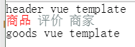 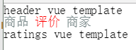 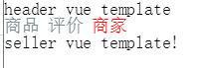

## 选项卡效果

### 说明

* 3个选项水平平均分配文字居中: flex布局
* 点击Item的整个区域都要能响应, 而不仅是文本区: display block
* 选项底部一个像素高度的横线: after伪类 + @media缩放

### 编码

* **app.vue**

|  |
| --- |
| <**div class="tab border-1px"**>  <**style lang="stylus" rel="stylesheet/stylus"**>  **@import "./common/stylus/mixins.styl"** .**tab  display**: **flex  width**: 100%  **height**: 40**px  line-height**: 40**px****border-1px**(**rgba**(7, 17, 27, 0.1))  .**tab-item  flex**: 1  **text-align**: **center** & > **a  display**: **block  font-size**: 14**px  color**: **rgb**(77, 85, 93)  &.**active  color**: **rgb**(240, 20, 20) </**style**> |

## 模拟(mock)数据

### Web应用前后端(台)分离:

* 后台向前台提供API接口, 只负责数据的提供和计算，而完全不处理展现
* 前台通过Http(Ajax)请求获取数据,　在浏览器端动态构建界面显示数据

### 设计JSON数据结构

* 理解JSON数据结构
* 编写模拟JSON数据: src/mock/data.json
* json数据
  + 结构: 名称, 数据类型
  + Value
  + Value可以变, 但结构不能变

### 利用Node+express提供模拟数据

* build/dev-server.js

|  |
| --- |
| *//加载json数据* **var** apiData = require(**'../src/mock/data.json'**) **var** seller = apiData.seller; **var** goods = apiData.goods; **var** ratings = apiData.ratings; *//得到路由器* **var** apiRouter = **express**.*Router*() *//注册路由* apiRouter.get(**'/seller'**, **function** (req, res) {  res.json({  **code**: 0, //0代表正确数据  **data**: seller  }) }) apiRouter.get(**'/goods'**, **function** (req, res) {  res.json({  **code**: 0,  **data**: goods  }) }) apiRouter.get(**'/ratings'**, **function** (req, res) {  res.json({  **code**: 0,  **data**: ratings  }) })  *//启用路由* app.use(**'/api'**, apiRouter) |

**问题: 如果是打包发布就无法访问模拟数据, 只能是测试时使用**

### 利用mockjs提供模拟数据

* Mockjs: 用来拦截ajax请求, 生成随机数据返回
* 学习
  + <http://mockjs.com/>
  + <https://github.com/nuysoft/Mock>
* 下载: **npm install mockjs --save**
* 使用(mock/mockServer.js)

|  |
| --- |
| **import** Mock **from 'mockjs'**  **import** apiData **from './data.json'** Mock.mock(**'/api2/seller'**, {**code**:0, **data**:apiData.**seller**}) Mock.mock(**'/api2/goods'**, {**code**:0, **data**:apiData.**goods**}) Mock.mock(**'/api2/ratings'**, {**code**:0, **data**:apiData.**ratings**}) |

**好处: 打包发布运行模拟接口也是可以用的, 这样便于大家演示**

### 使用postman工具测试接口

* postman是用来测试API接口的chrome插件
* postman也是一个活接口文档

### ajax请求mock数据接口

* vue-resource是用于ajax请求的vue插件
* axios是浏览器/服务器端通用的ajax请求库
* 下载:

|  |
| --- |
| **npm install vue-resource axios --save** |

* 使用示例:

|  |
| --- |
| **import** *VueResource* **from 'vue-resource'** Vue.use(*VueResource*)  ***//组件对象多了$http属性, 使用它发送ajax请求***  **this**.**$http**.get(**'/api2/seller'**).then((response) => {  **console**.log(response.body) }, (response) => {  **console**.log(**'失败了'**) })  **import axios****from 'axios'**  axios.get(**'/api2/seller'**).then((response) => {  **console**.log(response.body) }, (response) => {  **console**.log(**'失败了'**) }) |

## 开发header组件

### 在app.vue中请求获取商家数据, 并传递给header组件

|  |
| --- |
| <**v-header :seller="seller"**></**v-header**>  data() {  **return** {  **seller**: {}  } },  created () {  axios.get(**'/api2/seller'**).then((response) => {  **const** result = response.**data** console.log(result)  **if**(result.code=== ***OK***) {  **this**.**seller** = result.data  }  }) } |

### header组件样式

|  |
| --- |
| <**style lang="stylus" rel="stylesheet/stylus"**>  **@import "../../common/stylus/mixins.styl"** .**header  position**:**relative  color**:**rgb**(255,255,255)  **overflow**:**hidden  background-color**:**rgba**(7,17,27,0.5)  .**content-wrapper  position**:**relative  padding** 24**px** 12**px** 18**px** 24**px  font-size**:0  .**avatar  display**: **inline-block  vertical-align**: **top** .**content  display**: **inline-block  margin-left**: 16**px** .**title  margin**: 2**px** 0 8**px** 0  .**brand  margin-right**: 6**px  vertical-align**:**top  bg-image**(**brand**)  **display**: **inline-block  width**: 30**px  height**: 18**px  background-size**:30**px** 18**px  background-repeat**:**no-repeat** .**name  font-size**: 16**px  line-height**: 18**px  font-weight**: **bold** .**description  font-size**: 12**px  font-weight**: 200  **line-height**: 12**px** .**support  margin**: 10**px** 0 2**px** 0  .**icon  margin-right**:4**px  vertical-align**:**top  display**:**inline-block  width**: 12**px  height**: 12**px  background-size**: 12**px** 12**px  background-repeat**: **no-repeat**  &.**decrease  bg-image**(**decrease_1**)&.**discount  bg-image**(**discount_1**)  &.**guarantee  bg-image**(**guarantee_1**)  &.**invoice  bg-image**(**invoice_1**)  &.**special  bg-image**(**special_1**)  .**text  font-size**: 10**px  font-weight**: 200  **line-height**: 12**px** .**supports_count  position**:**absolute  right**: 12**px  bottom**: 15**px  height**: 24**px  padding**: 7**px** 8**px  border-radius**: 8**px  background-color**: **rgba**(0,0,0,0.2)  **box-sizing**:**border-box** .**count  vertical-align**:**top  font-size**: 10**px  line-height**: 12**px  font-weight**: 200  **margin-right**:2**px** .**icon-keyboard_arrow_right  font-size**: 10**px  line-height**: 12**px  font-weight**: 200  .**bulletin-wrapper  background-color**:**rgba**(7,17,27,0.2)  **position**:**relative  padding**: 0 20**px** 0 12**px  overflow**:**hidden  text-overflow**:**ellipsis  white-space**:**nowrap  display**:**block** .**bulletin-title  vertical-align**:**middle  display**:**inline-block  width**: 22**px  height**: 12**px  bg-image**(**bulletin**)  **background-size**:100% 100%  **background-repeat**:**no-repeat** .**bulletin-text  font-size**: 10**px  line-height**: 28**px** .**icon-keyboard_arrow_right  position**:**absolute  right**:12**px  bottom**:9**px  font-size**: 10**px** .**background  position**:**absolute  left**:0  **top**:0  **width**:100%  **height**:100%  **z-index**: -1  **img  filter**:**blur**(10**px**)  .**detail  position**:**fixed  left**:0  **top**:0  **z-index**:100  **width**:100%  **height**:100%  **background**:**rgba**(7,17,27,0.8)  **overflow**:**auto  transition**: .5**s  backdrop-filter**: **blur**(10**px**)  &.**fade-transition  opacity**:1  &.**fade-enter**,&.**fade-leave  opacity**:0  .**detail-wrapper  display**:**inline-block  width**:100%  **min-height**:100%  .**detail-main  margin-top**:64**px  padding-bottom**:64**px** .**name  text-align**:**center  font-size**: 16**px  line-height**: 16**px  font-weight**:700  .**star-wrapper  margin-top**:16**px  text-align**:**center** .**title  display**:**flex  width**:80%  **margin**: 28**px auto** 24**px** .**text  text-align**:**center  padding**: 0 12**px** .**line  flex**:1  **position**:**relative  top**:-6**px  border-bottom**:2**px solid rgba**(255, 192, 203,0.3)    .**supports  width**:80%  **padding**:0 12**px  margin**:0 **auto** .**support  margin-bottom**:12**px** &:**last-child  margin-bottom**:0  .**icon  display**:**inline-block  width**: 16**px  height**: 16**px  background-size**: 16**px** 16**px  background-repeat**:**no-repeat  vertical-align**:**top  margin-right**:6**px** &.**discount  bg-image**(**discount_2**)  &.**decrease  bg-image**(**decrease_2**)  &.**guarantee  bg-image**(**guarantee_2**)  &.**invoice  bg-image**(**invoice_2**)  &.**special  bg-image**(**special_2**)   .**text  font-size**:12**px  line-height**: 12**px  font-weight**:200   .**content  width**:80%  **padding**:0 12**px  margin**: 0 **auto  font-size**: 12**px  line-height**: 24**px  font-weight**: 200    .**detail-close  margin-top**:-64**px  clear**:**both  text-align**:**center** .**icon-close  display**:**inline-block  width**: 32**px  height**: 32**px  font-size**:32**px** </**style**> |

### 图片资源

|  |
| --- |
| brand@3x.png  bulletin@2x.png  bulletin@3x.png  decrease_1@2x.png  decrease_1@3x.png  decrease_2@2x.png  decrease_2@3x.png  discount_1@2x.png  discount_1@3x.png  discount_2@2x.png  discount_2@3x.png  guarantee_1@2x.png  guarantee_1@3x.png  guarantee_2@2x.png  guarantee_2@3x.png  invoice_1@2x.png  invoice_1@3x.png  invoice_2@2x.png  invoice_2@3x.png  special_1@2x.png  special_1@3x.png  special_2@2x.png  special_2@3x.png |

### 显示头部基本信息

|  |
| --- |
| <**template**>  <**div class="header"**>  <**div class="content-wrapper"**>  <**div class="avatar"**>  <**img width="64" height="64" :src="seller.avatar"**>  </**div**>  <**div class="content"**>  <**div class="title"**>  <**span class="brand"**></**span**>  <**span class="name"**>{{seller.name}}</**span**>  </**div**>  <**div class="description"**>  {{seller.description}}/{{seller.deliveryTime}}分钟到达  </**div**>  <**div class="support" v-if="seller.supports"**>  <**span class="icon" :class="classMap[seller.supports[0].type]"**></**span**>  <**span class="text"**>{{seller.supports[0].description}}</**span**>  </**div**>  </**div**>  <**div class="supports_count" v-if="seller.supports"**>  <**span class="count"**>{{seller.supports.length}}个</**span**>  <**span class="icon-keyboard_arrow_right"**></**span**>  </**div**>  </**div**>  <**div class="bulletin-wrapper"**>  <**span class="bulletin-title"**></**span**>  <**span class="bulletin-text"**>{{seller.bulletin}}</**span**>  <**i class="icon-keyboard_arrow_right"**></**i**>  </**div**>  <**div class="background"**>  <**img width="100%" height="100%" :src="seller.avatar"**>  </**div**>  <**div class="detail" v-show="false"**></**div**>  </**div**> </**template**>  <**script type="text/ecmascript-6"**>  **export default**{  **props**: {  **seller**: {  **type**: Object  }  },   created () {  **this**.**classMap** = [**"decrease"**, **"discount"**, **"guarantee"**, **"invoice"**, **"special"**]  }  } </**script**> |

### 显示/隐藏优惠和公告详情

|  |
| --- |
| <**template**>  <**div class="header"**>  <**div class="content-wrapper"**>  <**div class="avatar"**>  <**img width="64" height="64" :src="seller.avatar"**>  </**div**>  <**div class="content"**>  <**div class="title"**>  <**span class="brand"**></**span**>  <**span class="name"**>{{seller.name}}</**span**>  </**div**>  <**div class="description"**>  {{seller.description}}/{{seller.deliveryTime}}分钟到达  </**div**>  <**div class="support" v-if="seller.supports"**>  <**span class="icon" :class="classMap[seller.supports[0].type]"**></**span**>  <**span class="text"**>{{seller.supports[0].description}}</**span**>  </**div**>  </**div**>  <**div class="supports_count" v-if="seller.supports" @click="showDetail(true)"**>  <**span class="count"**>{{seller.supports.length}}个</**span**>  <**span class="icon-keyboard_arrow_right"**></**span**>  </**div**>  </**div**>  <**div class="bulletin-wrapper" @click="showDetail(true)"**>  <**span class="bulletin-title"**></**span**>  <**span class="bulletin-text"**>{{seller.bulletin}}</**span**>  <**i class="icon-keyboard_arrow_right"**></**i**>  </**div**>  <**div class="background"**>  <**img width="100%" height="100%" :src="seller.avatar"**>  </**div**>   **<div class="detail" v-show="detailShow">**  <**div class="detail-wrapper"**>  <**div class="detail-main clearfix"**>  <**div class="name"**>{{seller.name}}</**div**>  <**div class="star-wrapper"**>star组件内容</**div**>  <**div class="title"**>  <**div class="line"**></**div**>  <**div class="text"**>优惠信息</**div**>  <**div class="line"**></**div**>  </**div**>  <**ul class="supports" v-if="seller.supports"**>  <**li class="support" v-for="item in seller.supports"**>  <**span class="icon" :class="classMap[item.type]"**></**span**>  <**span class="text"**>{{item.description}}</**span**>  </**li**>  </**ul**>  <**div class="title"**>  <**div class="line"**></**div**>  <**div class="text"**>商家公告</**div**>  <**div class="line"**></**div**>  </**div**>  <**div class="content"**>  <**p**>{{seller.bulletin}}</**p**>  </**div**>  </**div**>  </**div**>  <**div class="detail-close" @click="showDetail(false)"**>  <**span class="icon-close"**></**span**>  </**div**>   **</div>**  </**div**> </**template**>  <**script type="text/ecmascript-6"**>  **export default**{  **props**: {  **seller**: {  **type**: Object  }  },   data () {  **return** {  **detailShow: false** }  },   created () {  **this**.**classMap** = [**"decrease"**, **"discount"**, **"guarantee"**, **"invoice"**, **"special"**]  },   **methods**: {  **showDetail (isShow) {  this.detailShow = isShow  }**  }  } </**script**> |

## 开发star组件

### 图片

|  |
| --- |
| star24_half@2x.png  star24_half@3x.png  star24_off@2x.png  star24_off@3x.png  star24_on@2x.png  star24_on@3x.png  star36_half@2x.png  star36_half@3x.png  star36_off@2x.png  star36_off@3x.png  star36_on@2x.png  star36_on@3x.png  star48_half@2x.png  star48_half@3x.png  star48_off@2x.png  star48_off@3x.png  star48_on@2x.png  star48_on@3x.png |

### stylus样式

|  |
| --- |
| <**style lang="stylus" rel="stylesheet/stylus"**>  **@import "../../common/stylus/mixins.styl"** .**star  font-size**: 0  .**star-item  display**: **inline-block  background-repeat**: **no-repeat** &.**star-48** .**star-item  width**: 20**px  height**: 20**px  margin-right**: 22**px  background-size**: 20**px** 20**px** &:**last-child  margin-right**: 0  &.**on  bg-image**(**'star48_on'**)  &.**half  bg-image**(**'star48_half'**)  &.**off  bg-image**(**'star48_off'**)  &.**star-36** .**star-item  width**: 15**px  height**: 15**px  margin-right**: 6**px  background-size**: 15**px** 15**px** &:**last-child  margin-right**: 0  &.**on  bg-image**(**'star36_on'**)  &.**half  bg-image**(**'star36_half'**)  &.**off  bg-image**(**'star36_off'**)  &.**star-24** .**star-item  width**: 10**px  height**: 10**px  margin-right**: 3**px  background-size**: 10**px** 10**px** &:**last-child  margin-right**: 0  &.**on  bg-image**(**'star24_on'**)  &.**half  bg-image**(**'star24_half'**)  &.**off  bg-image**(**'star24_off'**) </**style**> |

### 页面模板

|  |
| --- |
| <**template**>  <**div class="star" :class="'star-'+size"**>  <**span class="star-item" v-for="(item, index) in starClasses"  :class="item" :key="index"**></**span**>  </**div**> </**template**> |

### JS

|  |
| --- |
| <**script type="text/ecmascript-6"**>  **const *LENGTH*** = 5  **const *CLASS_ON*** = **'on'  const *CLASS_HALF*** = **'half'  const *CLASS_OFF*** = **'off'   export default**{  **props**: {  **score**: {  **type**: Number  },  **size**: {  **type**: Number  }  },   **computed**: {  starClasses () {  **const** scs = []  **const** score = **this**.score  *//去除小数部分求整* **const** scoreInteger = Math.floor(score)  **for** (let i = 0; i < scoreInteger; i++) {  scs.push(***CLASS_ON***)  }  **if**(score-scoreInteger>=0.5) {  scs.push(***CLASS_HALF***)  }  **while**(scs.**length**<***LENGTH***) {  scs.push(***CLASS_OFF***)  }   **return** scs  }  }  } </**script**> |

### 使用组件标签

|  |
| --- |
| //使用组件标签, 传递属性数据  <**star :score="seller.score" :size="48"**></**star**>  //引入依赖组件模块  **import** star **from '../star/star'**  //定义组件标签  **components**: {  star } |

## 开发goods组件

### 说明

* goods组件是一个较复杂的路由组件
* 内部使用了另外3个组件
  + Shopcart: 购物车组件
  + Cartcontrol: 购物车操作组件
  + food: 食品详情组件
* 使用第三方库better-scroll: UI滑动

### 图片资源

|  |
| --- |
| special_3@2x.png  invoice_3@3x.png  guarantee_3@3x.png  discount_3@2x.png  invoice_3@2x.png  guarantee_3@2x.png  decrease_3@3x.png  decrease_3@2x.png  discount_3@3x.png  special_3@3x.png |

### stylus样式

|  |
| --- |
| <**style lang="stylus" rel="stylesheet/stylus"**>  **@import "../../common/stylus/mixins.styl"** .**goods  display**: **flex  position**: **absolute  top**: 174**px  bottom**: 46**px  width**: 100%  **overflow**: **hidden** .**menu-wrapper  flex**: 0 0 80**px  width**: 80**px  background**: **#f3f5f7** .**menu-item  display**: **table  height**: 54**px  width**: 56**px  padding**: 0 12**px  line-height**: 14**px** &.**current  position**: **relative  z-index**: 10  **margin-top**: -1**px  background**: **#fff  font-weight**: 700  .**text  border-none**()  .**icon  display**: **inline-block  vertical-align**: **top  width**: 12**px  height**: 12**px  margin-right**: 2**px  background-size**: 12**px** 12**px  background-repeat**: **no-repeat** &.**decrease  bg-image**(**'decrease_3'**)  &.**discount  bg-image**(**'discount_3'**)  &.**guarantee  bg-image**(**'guarantee_3'**)  &.**invoice  bg-image**(**'invoice_3'**)  &.**special  bg-image**(**'special_3'**)  .**text  display**: **table-cell  width**: 56**px  vertical-align**: **middle  border-1px**(**rgba**(7, 17, 27, 0.1))  **font-size**: 12**px** .**foods-wrapper  flex**: 1  .**title  padding-left**: 14**px  height**: 26**px  line-height**: 26**px  border-left**: 2**px solid #d9dde1  font-size**: 12**px  color**: **rgb**(147, 153, 159)  **background**: **#f3f5f7** .**food-item  display**: **flex  margin**: 18**px  padding-bottom**: 18**px  border-1px**(**rgba**(7, 17, 27, 0.1))  &:**last-child  border-none**()  **margin-bottom**: 0  .**icon  flex**: 0 0 57**px  margin-right**: 10**px** .**content  flex**: 1  .**name  margin**: 2**px** 0 8**px** 0  **height**: 14**px  line-height**: 14**px  font-size**: 14**px  color**: **rgb**(7, 17, 27)  .**desc**, .**extra  line-height**: 10**px  font-size**: 10**px  color**: **rgb**(147, 153, 159)  .**desc  line-height**: 12**px  margin-bottom**: 8**px** .**extra** .**count  margin-right**: 12**px** .**price  font-weight**: 700  **line-height**: 24**px** .**now  margin-right**: 8**px  font-size**: 14**px  color**: **rgb**(240, 20, 20)  .**old  text-decoration**: **line-through  font-size**: 10**px  color**: **rgb**(147, 153, 159)  .**cartcontrol-wrapper  position**: **absolute  right**: 0  **bottom**: 12**px** </**style**> |

### 页面模板

|  |
| --- |
| <**template**>  <div>  <**div class="goods"**>  <**div class="menu-wrapper" ref="menuWrapper"**>  <**ul**>  <**li class="menu-item" v-for="(item, index) in goods"  :class="{current:currentIndex===index}"  @click="clickMenuItem(index,$event)"**>  <**span class="text border-1px"**>  <**span class="icon" v-if="item.type>0" :class="classMap[item.type]"**></**span**>{{item.name}}  </**span**>  </**li**>  </**ul**>  </**div**>  <**div class="foods-wrapper" ref="foodsWrapper"**>  <**ul**>  <**li class="food-list food-list-hook" v-for="item in goods"**>  <**h1 class="title"**>{{item.name}}</**h1**>  <**ul**>  <**li class="food-item border-1px" v-for="food in item.foods"**>  <**div class="icon"**>  <**img width="57" height="57"  :src="food.icon"**>  </**div**>  <**div class="content"**>  <**h2 class="name"**>{{food.name}}</**h2**>  <**p class="desc"**>{{food.description}}</**p**>  <**div class="extra"**>  <**span class="count"**>月售{{food.sellCount}}份</**span**>  <**span**>好评率{{food.rating}}%</**span**>  </**div**>  <**div class="price"**>  <**span class="now"**>￥{{food.price}}</**span**>  <**span class="old" v-show="food.oldPrice"**>￥{{food.oldPrice}}</**span**>  </**div**>  <**div class="cartcontrol-wrapper"**>  cartcontrol  </**div**>  </**div**>  </**li**>  </**ul**>  </**li**>  </**ul**>  </**div**>  </**div**>  </**div**> </**template**> |

### JS

|  |
| --- |
| <**script type="text/ecmascript-6"**>  **import** BScroll **from 'better-scroll'   export default**{  data () {  **return** {  **goods**: [],  **tops**: [],  **scrollY**: 0,  }  },   created () {  **this**.**classMap** = [**'decrease'**, **'discount'**, **'special'**, **'invoice'**, **'guarantee'**]  **this**.**$http**.get(**'/api2/goods'**).then((response) => {  **const** result = response.**body** console.log(result)  **if** (result.code=== 0) {  **this**.**goods** = result.**data** *// 将回调延迟到下次 DOM 更新循环之后执行* **this**.$nextTick(() => {  *//初始化滚动* **this**._initScroll()  *//初始化列表项的top值* **this**._initTops()  })  }  })  },   **methods**: {  _initScroll () {  **this**.**menuScroll** = **new** BScroll(**this**.$refs.menuWrapper, {  **click**: **true** })  **this**.**foodsScroll** = **new** BScroll(**this**.$refs.foodsWrapper, {  **click**: **true**,  **probeType**: 3  })  *//监视foods的滚动* **this**.**foodsScroll**.on(**'scroll'**, (pos) => {  *// console.log(pos.x + '~' + pos.y)* **this**.**scrollY** = Math.abs(Math.round(pos.**y**))  })  },  _initTops () {  **const** foodList = **this**.$refs.foodsWrapper.getElementsByClassName(**'food-list-hook'**)  let top = 0  **this**.tops.push(top)  **for**(let i=0;i<foodList.**length**;i++) {  let item = foodList[i]  top += item.**clientHeight  this**.tops.push(top)  }  console.log(**this**.tops)  },   clickMenuItem (index, event) {  console.log(event.**_constructed**, -**this**.tops[index])  **if**(!event.**_constructed**) {  **return** }  **const** foodList = **this**.$refs.foodsWrapper.getElementsByClassName(**'food-list-hook'**)  **const** el = foodList[index]  **this**.**foodsScroll**.scrollToElement(el, 300)  }  },   **computed**: {  currentIndex () {  **return this**.tops.*findIndex*((top, index)=> {  **return this**.scrollY>=top && **this**.scrollY<**this**.tops[index+1]  })  }  }  } </**script**> |

## 开发cartcontrol组件

### stylus样式

|  |
| --- |
| <**style lang="stylus" rel="stylesheet/stylus"**>  .**cartcontrol  font-size**: 0  .**cart-decrease  display**: **inline-block  padding**: 6**px  line-height**: 24**px  font-size**: 24**px  color**: **rgb**(0, 160, 220)  &.**move-enter-active**, &.**move-leave-active  transition**: **all** .4**s linear** &.**move-enter**, &.**move-leave-active  opacity**: 0  **transform**: **translate3d**(24**px**, 0, 0) **rotate**(180**deg**)  .**cart-count  display**: **inline-block  vertical-align**: **top  width**: 12**px  padding-top**: 6**px  line-height**: 24**px  text-align**: **center  font-size**: 10**px  color**: **rgb**(147, 153, 159)  .**cart-add  display**: **inline-block  padding**: 6**px  line-height**: 24**px  font-size**: 24**px  color**: **rgb**(0, 160, 220) </**style**> |

### 页面模板

|  |
| --- |
| <**template**>  <**div class="cartcontrol"**>  <**transition name="move"**>  <**div class="cart-decrease icon-remove_circle_outline" v-show="food.count"  @click.stop="updateFoodCount(food, false, $event)"**>  </**div**>  </**transition**>  <**div class="cart-count" v-show="food.count"**>{{food.count}}</**div**>  <**div class="cart-add icon-add_circle"  @click.stop="updateFoodCount(food, true, $event)"**></**div**>  </**div**> </**template**> |

### JS

|  |
| --- |
| <**script**>  **export default** {  **props**: {  **food**: Object,  **updateFoodCount**: Function  }  } </**script**> |

### goods.vue

|  |
| --- |
| <**div class="cartcontrol-wrapper"**>  <**cartcontrol :food="food" :update-food-count="updateFoodCount"**></**cartcontrol**> </**div**>  updateFoodCount (food, isAdd, event) { *// 过滤系统的点击回调* **if**(!event.**_constructed**) {  **return** } **if**(isAdd) { *// 加* **if**(!food.**count**) { *// 第一次  // food.count = 1 // 新增的属性没有监视* Vue.set(food, **'count'**, 1) *// 有监视* } **else** {  food.**count**++  } } **else** { *// 减* **if**(food.**count**) {  food.**count**--  } } } |

## 开发shopcart组件

### stylus样式

|  |
| --- |
| <**style lang="stylus" rel="stylesheet/stylus"**>  **@import "../../common/stylus/mixins.styl"** .**shopcart  position**: **fixed  left**: 0  **bottom**: 0  **z-index**: 50  **width**: 100%  **height**: 48**px** .**content  display**: **flex  background**: **#141d27  font-size**: 0  **color**: **rgba**(255, 255, 255, 0.4)  .**content-left  flex**: 1  .**logo-wrapper  display**: **inline-block  vertical-align**: **top  position**: **relative  top**: -10**px  margin**: 0 12**px  padding**: 6**px  width**: 56**px  height**: 56**px  box-sizing**: **border-box  border-radius**: 50%  **background**: **#141d27** .**logo  width**: 100%  **height**: 100%  **border-radius**: 50%  **text-align**: **center  background**: **#2b343c** &.**highlight  background**: **rgb**(0, 160, 220)  .**icon-shopping_cart  line-height**: 44**px  font-size**: 24**px  color**: **#80858a** &.**highlight  color**: **#fff** .**num  position**: **absolute  top**: 0  **right**: 0  **width**: 24**px  height**: 16**px  line-height**: 16**px  text-align**: **center  border-radius**: 16**px  font-size**: 9**px  font-weight**: 700  **color**: **#fff  background**: **rgb**(240, 20, 20)  **box-shadow**: 0 4**px** 8**px** 0 **rgba**(0, 0, 0, 0.4)  .**price  display**: **inline-block  vertical-align**: **top  margin-top**: 12**px  line-height**: 24**px  padding-right**: 12**px  box-sizing**: **border-box  border-right**: 1**px solid rgba**(255, 255, 255, 0.1)  **font-size**: 16**px  font-weight**: 700  &.**highlight  color**: **#fff** .**desc  display**: **inline-block  vertical-align**: **top  margin**: 12**px** 0 0 12**px  line-height**: 24**px  font-size**: 10**px** .**content-right  flex**: 0 0 105**px  width**: 105**px** .**pay  height**: 48**px  line-height**: 48**px  text-align**: **center  font-size**: 12**px  font-weight**: 700  &.**not-enough  background**: **#2b333b** &.**enough  background**: **#00b43c  color**: **#fff** .**ball-container** .**ball  position**: **fixed  left**: 32**px  bottom**: 22**px  z-index**: 200  **transition**: **all** 0.4**s cubic-bezier**(0.49, -0.29, 0.75, 0.41)  .**inner  width**: 16**px  height**: 16**px  border-radius**: 50%  **background**: **rgb**(0, 160, 220)  **transition**: **all** 0.4**s linear** .**shopcart-list  position**: **absolute  left**: 0  **top**: 0  **z-index**: -1  **width**: 100%  **transform**: **translate3d**(0, -100%, 0)  &.**fold-enter-active**, &.**fold-leave-active  transition**: **all** 0.5**s** &.**fold-enter**, &.**fold-leave-active  transform**: **translate3d**(0, 0, 0)  .**list-header  height**: 40**px  line-height**: 40**px  padding**: 0 18**px  background**: **#f3f5f7  border-bottom**: 1**px solid rgba**(7, 17, 27, 0.1)  .**title  float**: **left  font-size**: 14**px  color**: **rgb**(7, 17, 27)  .**empty  float**: **right  font-size**: 12**px  color**: **rgb**(0, 160, 220)   .**list-content  padding**: 0 18**px  max-height**: 217**px  overflow**: **hidden  background**: **#fff** .**food  position**: **relative  padding**: 12**px** 0  **box-sizing**: **border-box  border-1px**(**rgba**(7, 17, 27, 0.1))  .**name  line-height**: 24**px  font-size**: 14**px  color**: **rgb**(7, 17, 27)  .**price  position**: **absolute  right**: 90**px  bottom**: 12**px  line-height**: 24**px  font-size**: 14**px  font-weight**: 700  **color**: **rgb**(240, 20, 20)  .**cartcontrol-wrapper  position**: **absolute  right**: 0  **bottom**: 6**px** .**list-mask  position**: **fixed  top**: 0  **left**: 0  **width**: 100%  **height**: 100%  **z-index**: 40  **backdrop-filter**: **blur**(10**px**)  **opacity**: 1  **background**: **rgba**(7, 17, 27, 0.6)  &.**fade-enter-active**, &.**fade-leave-active  transition**: **all** 0.5**s** &.**fade-enter**, &.**fade-leave-active  opacity**: 0  **background**: **rgba**(7, 17, 27, 0) </**style**> |

### 页面模板

|  |
| --- |
| <**template**>  <**div**>  <**div class="shopcart"**>  <**div class="content"**>  <**div class="content-left" @click="toggleList"**>   <**div class="logo-wrapper"**>  <**div class="logo" :class="{highlight: foodList.length}"**>  <**i class="icon-shopping_cart highlight"**></**i**>  </**div**>  <**div class="num" v-if="totalCount"**>{{totalCount}}</**div**>  </**div**>   <**div class="price"**>￥{{totalPrice}}</**div**>   <**div class="desc"**>另需配送费￥{{deliveryPrice}}元</**div**>  </**div**>   <**div class="content-right" @click="pay"**>  <**div class="pay" :class="payClass"**>  {{payText}}  </**div**>  </**div**>  </**div**>  <**div class="ball-container"**>   </**div**>  <**transition name="fold"**>  <**div class="shopcart-list" v-show="listShow"**>  <**div class="list-header"**>  <**h1 class="title"**>购物车</**h1**>  <**span class="empty" @click="clear"**>清空</**span**>  </**div**>  <**div class="list-content" ref="listContent"**>  <**ul**>  <**li class="food" v-for="food in foodList"**>  <**span class="name"**>{{food.name}}</**span**>  <**div class="price"**>  <**span**>￥{{food.price}}</**span**>  </**div**>  <**div class="cartcontrol-wrapper"**>  <**cartcontrol :food="food" :update-food-count="updateFoodCount"**></**cartcontrol**>  </**div**>  </**li**>  </**ul**>  </**div**>  </**div**>  </**transition**>   </**div**>   <**transition name="fade"**>  <**div class="list-mask" v-show="listShow" @click="toggleList"**></**div**>  </**transition**>  </**div**> </**template**> |

### JS

|  |
| --- |
| <**script**>  **import** BScroll **from 'better-scroll'  import** cartcontrol **from '../cartcontrol/cartcontrol.vue'   export default** {  **props**: {  **foodList**: Array,  **minPrice**: Number,  **deliveryPrice**: Number,  **updateFoodCount**: Function  },   data () {  **return** {  **isShow**: **false**,  }  },   **computed**: {  totalCount () {  **var** count = 0  **this**.foodList.forEach(food=> {  count += food.**count** })  **return** count  },  totalPrice () {  **var** price = 0  **this**.foodList.forEach(food=> {  price += food.**count**\*food.price  })  **return** price  },  payText () {  **if**(**this**.totalCount===0) {  **return `￥**${**this**.minPrice}**元起送`** } **else if**(**this**.totalPrice<**this**.minPrice) {  **return `还差￥**${**this**.minPrice-**this**.totalPrice}**元起送`** } **else** {  **return '去结算'** }  },  payClass () {  **return this**.totalPrice<**this**.minPrice ? **'not-enough'** : **'enough'** },   listShow () {   **if**(**this**.foodList.**length**===0) {  **this**.**isShow** = **false  return false** }   **if**(**this**.**isShow**) {  **this**.$nextTick(() => {*// 延迟到界面更新完成后调用* **if**(!**this**.**scroll**) {  **this**.**scroll** = **new** BScroll(**this**.$refs.listContent, {  **click**: **true** })  } **else** {  **this**.**scroll**.refresh() *//刷新形成滚动* }  })  }   **return this**.**isShow** }  },   **methods**: {  toggleList () {  **if**(**this**.foodList.**length**) {  **this**.**isShow** = !**this**.**isShow** }  },  clear () {  **if**(confirm(**'确定清空购物车吗?'**)) {  *// 触发事件* **this**.$emit(**'clear'**, **this**.foodList)  }  },   pay () {  **if**(**this**.totalPrice-**this**.minPrice>=0) {  alert(**`支付**${**this**.totalPrice+**this**.deliveryPrice}**`**)  }  }  },   **components**: {  cartcontrol  }  } </**script**> |

### 使用组件标签

* goods.vue

|  |
| --- |
| <**shopcart :food-list="foodList" :min-price="seller.minPrice"  :delivery-price="seller.deliveryPrice"  :update-food-count="updateFoodCount"  @clear="clearCart"  ref="shopcart"**></**shopcart**>  **import** shopcart **from '../shopcart/shopcart'**  **export default**{  **props**: {  **seller**: {  **type**: Object  }  },  **computed**: {  foodList () { *// 找出所有count>0的food* **const** foods = []  **this**.goods.forEach(good => {  good.foods.forEach(food => {  **if**(food.**count**) {  foods.push(food)  }  })  })  **return** foods  }  },   **components**: {  shopcart  } } |

* App.vue

|  |
| --- |
| <**router-view :seller="seller"**></**router-view**> |

## 开发ratingselect组件

### stylus样式

|  |
| --- |
| <**style lang="stylus" rel="stylesheet/stylus"**>  **@import "../../common/stylus/mixins.styl"** .**ratingselect** .**rating-type  padding**: 18**px** 0  **margin**: 0 18**px  border-1px**(**rgba**(7, 17, 27, 0.1))  **font-size**: 0  .**block  display**: **inline-block  padding**: 8**px** 12**px  margin-right**: 8**px  line-height**: 16**px  border-radius**: 1**px  font-size**: 12**px  color**: **rgb**(77, 85, 93)  &.**active  color**: **#fff** .**count  margin-left**: 2**px  font-size**: 8**px** &.**positive  background**: **rgba**(0, 160, 220, 0.2)  &.**active  background**: **rgb**(0, 160, 220)  &.**negative  background**: **rgba**(77, 85, 93, 0.2)  &.**active  background**: **rgb**(77, 85, 93)  .**switch  padding**: 12**px** 18**px  line-height**: 24**px  border-bottom**: 1**px solid rgba**(7, 17, 27, 0.1)  **color**: **rgb**(147, 153, 159)  **font-size**: 0  &.**on** .**icon-check_circle  color**: **#00c850** .**icon-check_circle  display**: **inline-block  vertical-align**: **top  margin-right**: 4**px  font-size**: 24**px** .**text  display**: **inline-block  vertical-align**: **top  font-size**: 12**px** </**style**> |

### 页面模板

|  |
| --- |
| <**template**>  <**div class="ratingselect"**>  <**div class="rating-type border-1px"**>  <**span class="block positive" :class="{active: selectType===2}" @click="setSelectType(2, $event)"**>  {{desc.all}}<**span class="count"**>{{ratings.length}}</**span**>  </**span**>  <**span class="block positive" :class="{active: selectType===0}" @click="setSelectType(0, $event)"**>  {{desc.positive}}<**span class="count"**>{{positiveLength}}</**span**>  </**span**>  <**span class="block negative" :class="{active: selectType===1}" @click="setSelectType(1, $event)"**>  {{desc.negative}}<**span class="count"**>{{ratings.length-positiveLength}}</**span**>  </**span**>  </**div**>   <**div class="switch" :class="{on: onlyContent}" @click="switchOnlyContent"**>  <**span class="icon-check_circle"**></**span**>  <**span class="text"**>只看有内容的评价</**span**>  </**div**>   </**div**> </**template**> |

### JS

|  |
| --- |
| <**script**>  **export default** {  **props**: {  **desc**: Object,  **onlyContent**: Boolean,  **ratings**: Array,  **selectType**: Number  },   **computed**: {  positiveLength () {  */*  var total = 0  this.ratings.forEach(rating => {  total += rating.rateType===0 ? 1 : 0  })*/    // 办法一: 过滤得到数组, 取出数组的length  // return this.ratings.filter(rating => rating.rateType===0).length  // 方法二: 使用reduce进行统计* **return this**.ratings.reduce((preTotal, rating) => {  **return** preTotal + (rating.rateType===0 ? 1 : 0)  }, 0)  }  },   **methods**: {  setSelectType (type, event) {  **if**(!event.**_constructed**) {  **return** }  *// 触发事件* **this**.$emit(**'setselecttype'**, type)  },   switchOnlyContent (event) {  **if**(!event.**_constructed**) {  **return** }  *// 触发事件* **this**.$emit(**'switchonlycontent'**)  }  }  } </**script**> |

## 开发food组件

### stylus样式

|  |
| --- |
| <**style lang="stylus" rel="stylesheet/stylus"**>  **@import "../../common/stylus/mixins.styl"** .**food  position**: **fixed  left**: 0  **top**: 0  **bottom**: 48**px  z-index**: 30  **width**: 100%  **background**: **#fff** &.**move-enter-active**, &.**move-leave-active  transition**: **transform** .2**s linear** &.**move-enter**, &.**move-leave-active  transform**: **translate3d**(100%, 0, 0)   .**image-header  position**: **relative  width**: 100%  **height**: 0  **padding-top**: 100%  **img  position**: **absolute  top**: 0  **left**: 0  **width**: 100%  **height**: 100%  .**back  position**: **absolute  top**: 10**px  left**: 0  .**icon-arrow_lift  display**: **block  padding**: 10**px  font-size**: 20**px  color**: **#fff** .**content  position**: **relative  padding**: 18**px** .**title  line-height**: 14**px  margin-bottom**: 8**px  font-size**: 14**px  font-weight**: 700  **color**: **rgb**(7, 17, 27)  .**detail  margin-bottom**: 18**px  line-height**: 10**px  height**: 10**px  font-size**: 0  .**sell-count**, .**rating  font-size**: 10**px  color**: **rgb**(147, 153, 159)  .**sell-count  margin-right**: 12**px** .**price  font-weight**: 700  **line-height**: 24**px** .**now  margin-right**: 8**px  font-size**: 14**px  color**: **rgb**(240, 20, 20)  .**old  text-decoration**: **line-through  font-size**: 10**px  color**: **rgb**(147, 153, 159)  .**cartcontrol-wrapper  position**: **absolute  right**: 12**px  bottom**: 12**px** .**buy  position**: **absolute  right**: 18**px  bottom**: 18**px  z-index**: 10  **height**: 24**px  line-height**: 24**px  padding**: 0 12**px  box-sizing**: **border-box  border-radius**: 12**px  font-size**: 10**px  color**: **#fff  background**: **rgb**(0, 160, 220)  &.**fade-transition  transition**: **all** 0.2**s  opacity**: 1  &.**fade-enter**, &.**fade-leave  opacity**: 0  .**info  padding**: 18**px** .**title  line-height**: 14**px  margin-bottom**: 6**px  font-size**: 14**px  color**: **rgb**(7, 17, 27)  .**text  line-height**: 24**px  padding**: 0 8**px  font-size**: 12**px  color**: **rgb**(77, 85, 93)  .**rating  padding-top**: 18**px** .**title  line-height**: 14**px  margin-left**: 18**px  font-size**: 14**px  color**: **rgb**(7, 17, 27)  .**rating-wrapper  padding**: 0 18**px** .**rating-item  position**: **relative  padding**: 16**px** 0  **border-1px**(**rgba**(7, 17, 27, 0.1))  .**user  position**: **absolute  right**: 0  **top**: 16**px  line-height**: 12**px  font-size**: 0  .**name  display**: **inline-block  margin-right**: 6**px  vertical-align**: **top  font-size**: 10**px  color**: **rgb**(147, 153, 159)  .**avatar  border-radius**: 50%  .**time  margin-bottom**: 6**px  line-height**: 12**px  font-size**: 10**px  color**: **rgb**(147, 153, 159)  .**text  line-height**: 16**px  font-size**: 12**px  color**: **rgb**(7, 17, 27)  .**icon-thumb_up**, .**icon-thumb_down  margin-right**: 4**px  line-height**: 16**px  font-size**: 12**px** .**icon-thumb_up  color**: **rgb**(0, 160, 220)  .**icon-thumb_down  color**: **rgb**(147, 153, 159)   .**no-rating  padding**: 16**px** 0  **font-size**: 12**px  color**: **rgb**(147, 153, 159) </**style**> |

### 页面模板

|  |
| --- |
| <**template**>  <**transition name="move"**>  <**div class="food" v-show="isShow" ref="food"**>  <**div class="food-content"**>   <**div class="image-header"**>  <**img :src="food.image"**>  <**div class="back" @click="showOrHide(false)"**>  <**i class="icon-arrow_lift"**></**i**>  </**div**>  </**div**>   <**div class="content"**>  <**h1 class="title"**>{{food.name}}</**h1**>  <**div class="detail"**>  <**span class="sell-count"**>月售{{food.sellCount}}份</**span**>  <**span class="rating"**>好评率{{food.rating}}%</**span**>  </**div**>  <**div class="price"**>  <**span class="now"**>￥{{food.price}}</**span**>  <**span class="old" v-show="food.oldPrice"**>￥{{food.oldPrice}}</**span**>  </**div**>  <**div class="cartcontrol-wrapper"**>  <**cartcontrol :food="food" :update-food-count="updateFoodCount"**></**cartcontrol**>  </**div**>  <**div class="buy" v-if="!food.count"  @click="updateFoodCount(food, true, $event)"**>加入购物车</**div**>  </**div**>   <**split**></**split**>   <**div class="info"**>  <**h1 class="title"**>商品信息</**h1**>  <**p class="text"**>{{food.info}}</**p**>  </**div**>   <**split**></**split**>   <**div class="rating"**>  <**h1 class="title"**>商品评价</**h1**>  <**ratingselect :desc="desc"  :only-content="onlyContent"  :ratings="food.ratings"  :select-type="selectType"  @switchonlycontent="switchOnlyContent"  @setselecttype="setSelectType"  v-if="food.ratings"**></**ratingselect**>   <**div class="rating-wrapper"**>  <**ul**>  <**li class="rating-item border-1px" v-for="rating in filterRatings"**>  <**div class="user"**>  <**span class="name"**>{{rating.username}}</**span**>  <**img class="avatar" width="12" height="12"  :src="rating.avatar"**>  </**div**>  <**div class="time"**>{{rating.rateTime}}</**div**>  <**p class="text"**>  <**span :class="{'icon-thumb_up': rating.rateType==0, 'icon-thumb_down': rating.rateType==1}"**></**span**>{{rating.text}}  </**p**>  </**li**>  </**ul**>  <**div class="no-rating" v-show="!food.ratings || food.ratings.length===0"**>暂无评价</**div**>  </**div**>  </**div**>  </**div**>  </**div**>  </**transition**> </**template**> |

### JS

|  |
| --- |
| <**script**>  **import** BScroll **from 'better-scroll'  import** cartcontrol **from '../cartcontrol/cartcontrol.vue'  import** split **from '../split/split.vue'  import** ratingselect **from '../ratingselect/ratingselect.vue'   const *ALL*** = 2 *// 全部* **export default** {  **props**: {  **food**: Object,  **updateFoodCount**: Function  },   data () {  **return** {  **isShow**: **false**,  **onlyContent**: **false**,  **selectType**: ***ALL*** }  },   created () {  **this**.**desc** = {  **all**: **'全部'**,  **positive**: **'推荐'**,  **negative**: **'吐糟'** }  },   **methods**: {  showOrHide(isShow) { *// 显示/隐藏当前food* **this**.**isShow** = isShow   **if**(**this**.**isShow**) { *// 只有显示时才需要做* **this**.$nextTick(() => {  **if**(!**this**.**scroll**) {  **this**.**scroll** = **new** BScroll(**this**.$refs.**food**, {  **click**:**true** })  } **else** {  **this**.**scroll**.refresh()  }  })  }  },   *// 切换onlyContent* switchOnlyContent () {  **this**.**onlyContent** = !**this**.**onlyContent** *// 刷新列表* **this**.$nextTick(() => {  **this**.**scroll**.refresh()  })  },  *// 更新selectType* setSelectType (selectType) {  **this**.**selectType** = selectType  *// 刷新列表* **this**.$nextTick(() => {  **this**.**scroll**.refresh()  })  }  },   **computed**: {  filterRatings () {  *// 如果还没有数据, 结束* **if**(!**this**.food.ratings) {  **return** []  }   **const** ratings = **this**.food.ratings  **const** selectType = **this**.selectType  **const** onlyContent = **this**.onlyContent  **return** ratings.*filter*(rating => {  **var** {rateType, text} = rating *// 解构赋值* **if**(selectType===2) {  */*if(!onlyContent) {  return true  } else {  return text.length>0  }*/* **return** !onlyContent || text.**length**>0  } **else** {  **return** selectType===rateType && (!onlyContent || text.**length**>0)  }  })  }  },   **components**: {  cartcontrol,  split,  ratingselect  }  } </**script**> |

### 开发分隔块组件(简单): split.vue

|  |
| --- |
| <**template**>  <**div class="split"**></**div**> </**template**>  <**script type="text/ecmascript-6"**>  **export default** {   } </**script**>  <**style lang="stylus" rel="stylesheet/stylus"**>  .**split  width**: 100%  **height**: 16**px  border-top**: 1**px solid rgba**(7, 17, 27, 0.1)  **border-bottom**: 1**px solid rgba**(7, 17, 27, 0.1)  **background**: **#f3f5f7** </**style**> |

### 使用组件标签

|  |
| --- |
| <**li class="food-item border-1px" v-for="food in item.foods"  @click="selectFood(food, $event)"**>  <**food :food="selectedFood" :update-food-count="updateFoodCount" ref="food"**></**food**>  data () {  **return** {  **selectedFood**: {}  } },  methods: {  selectFood(food, event) {  **if** (!event.**_constructed**) {  **return** }  **this**.**selectedFood** = food  **this**.$refs.**food**.**showOrHide**(true)  } }  **components**: {  food } |

## 开发ratings组件

### stylus样式

|  |
| --- |
| <**style lang="stylus" rel="stylesheet/stylus"**>  **@import "../../common/stylus/mixins.styl"** .**ratings  position**: **absolute  top**: 174**px  bottom**: 0  **left**: 0  **width**: 100%  **overflow**: **hidden** .**overview  display**: **flex  padding**: 18**px** 0  .**overview-left  flex**: 0 0 137**px  padding**: 6**px** 0  **width**: 137**px  border-right**: 1**px solid rgba**(7, 17, 27, 0.1)  **text-align**: **center  @media only screen and** (**max-width**: 320**px**)  **flex**: 0 0 120**px  width**: 120**px** .**score  margin-bottom**: 6**px  line-height**: 28**px  font-size**: 24**px  color**: **rgb**(255, 153, 0)  .**title  margin-bottom**: 8**px  line-height**: 12**px  font-size**: 12**px  color**: **rgb**(7, 17, 27)  .**rank  line-height**: 10**px  font-size**: 10**px  color**: **rgb**(147, 153, 159)  .**overview-right  flex**: 1  **padding**: 6**px** 0 6**px** 24**px  @media only screen and** (**max-width**: 320**px**)  **padding-left**: 6**px** .**score-wrapper  margin-bottom**: 8**px  font-size**: 0  .**title  display**: **inline-block  line-height**: 18**px  vertical-align**: **top  font-size**: 12**px  color**: **rgb**(7, 17, 27)  .**star  display**: **inline-block  margin**: 0 12**px  vertical-align**: **top** .**score  display**: **inline-block  line-height**: 18**px  vertical-align**: **top  font-size**: 12**px  color**: **rgb**(255, 153, 0)  .**delivery-wrapper  font-size**: 0  .**title  line-height**: 18**px  font-size**: 12**px  color**: **rgb**(7, 17, 27)  .**delivery  margin-left**: 12**px  font-size**: 12**px  color**: **rgb**(147, 153, 159)  .**rating-wrapper  padding**: 0 18**px** .**rating-item  display**: **flex  padding**: 18**px** 0  **border-1px**(**rgba**(7, 17, 27, 0.1))  .**avatar  flex**: 0 0 28**px  width**: 28**px  margin-right**: 12**px  img  border-radius**: 50%  .**content  position**: **relative  flex**: 1  .**name  margin-bottom**: 4**px  line-height**: 12**px  font-size**: 10**px  color**: **rgb**(7, 17, 27)  .**star-wrapper  margin-bottom**: 6**px  font-size**: 0  .**star  display**: **inline-block  margin-right**: 6**px  vertical-align**: **top** .**delivery  display**: **inline-block  vertical-align**: **top  line-height**: 12**px  font-size**: 10**px  color**: **rgb**(147, 153, 159)  .**text  margin-bottom**: 8**px  line-height**: 18**px  color**: **rgb**(7, 17, 27)  **font-size**: 12**px** .**recommend  line-height**: 16**px  font-size**: 0  .**icon-thumb_up**,.**icon-thumb_down**, .**item  display**: **inline-block  margin**: 0 8**px** 4**px** 0  **font-size**: 9**px** .**icon-thumb_up  color**: **rgb**(0, 160, 220)  .**icon-thumb_down  color**: **rgb**(147, 153, 159)   .**item  padding**: 0 6**px  border**: 1**px solid rgba**(7, 17, 27, 0.1)  **border-radius**: 1**px  color**: **rgb**(147, 153, 159)  **background**: **#fff** .**time  position**: **absolute  top**: 0  **right**: 0  **line-height**: 12**px  font-size**: 10**px  color**: **rgb**(147, 153, 159) </**style**> |

### 页面模板

|  |
| --- |
| <**template**>  <**div class="ratings" ref="ratings"**>  <**div class="ratings-content"**>   <**div class="overview"**>  <**div class="overview-left"**>  <**h1 class="score"**>{{seller.score}}</**h1**>  <**div class="title"**>综合评分</**div**>  <**div class="rank"**>高于周边商家{{seller.rankRate}}%</**div**>  </**div**>  <**div class="overview-right"**>  <**div class="score-wrapper"**>  <**span class="title"**>服务态度</**span**>  <**star :score="seller.serviceScore" :size="36"**></**star**>  <**span class="score"**>{{seller.serviceScore}}</**span**>  </**div**>  <**div class="score-wrapper"**>  <**span class="title"**>商品评分</**span**>  <**star :score="seller.foodScore" :size="36"**></**star**>  <**span class="score"**>{{seller.foodScore}}</**span**>  </**div**>  <**div class="delivery-wrapper"**>  <**span class="title"**>送达时间</**span**>  <**span class="delivery"**>{{seller.deliveryTime}}分钟</**span**>  </**div**>  </**div**>  </**div**>   <**split**></**split**>   <**ratingselect :desc="desc"  :only-content="onlyContent"  :ratings="ratings"  :select-type="selectType"  @switchonlycontent="switchOnlyContent"  @setselecttype="setSelectType"**></**ratingselect**>   <**div class="rating-wrapper"**>  <**ul**>  <**li class="rating-item" v-for="rating in ratings" v-show="needShow(rating)"**>  <**div class="avatar"**>  <**img width="28" height="28" :src="rating.avatar"**>  </**div**>  <**div class="content"**>  <**h1 class="name"**>{{rating.username}}</**h1**>  <**div class="star-wrapper"**>  <**star :score="rating.score" :size="24"**></**star**>  <**span class="delivery"**>{{rating.deliveryTime}}</**span**>  </**div**>  <**p class="text"**>{{rating.text}}</**p**>  <**div class="recommend"**>  <**span :class="{'icon-thumb_up':rating.rateType===0, 'icon-thumb_down':rating.rateType===1}"**></**span**>  <**span class="item" v-for="item in rating.recommend"**>{{item}}</**span**>  </**div**>  <**div class="time"**>  {{rating.rateTime | dateString}}  </**div**>  </**div**>  </**li**>  </**ul**>  </**div**>   </**div**>  </**div**> </**template**> |

### JS

|  |
| --- |
| <**script**>  **import** axios **from 'axios'  import** *moment* **from 'moment'  import** BScroll **from 'better-scroll'  import** star **from '../star/star.vue'  import** split **from '../split/split.vue'  import** ratingselect **from '../ratingselect/ratingselect.vue'   const *ALL*** = 2   **export default** {  **props**: {  **seller**: Object  },  data () {  **return** {  **ratings**: [],  **onlyContent**: **true**,  **selectType**: ***ALL*** }  },   created () {  **this**.**desc** = {  **all**: **'全部'**,  **positive**: **'满意'**,  **negative**: **'不满意'** }   *// ajax获取ratings数据* axios.get(**'/api2/ratings'**)  .then(response => {  **const** result = response.**data  if**(result.**code**===0) {  **this**.**ratings** = result.data  *// 创建Scroll对象* **this**.$nextTick(() => {  **console**.log(**'xxxx'**, **this**.**$refs**.ratings)  **if**(**this**.**$refs**.ratings) {  **this**.**scroll** = **new** BScroll(**this**.**$refs**.ratings, {  **click**: **true** })  }   })  }  })  },   **methods**: {  *// 切换onlyContent* switchOnlyContent () {  **this**.**onlyContent** = !**this**.**onlyContent** *// 刷新列表* **this**.$nextTick(() => {  **this**.**scroll**.refresh()  })  },  *// 更新selectType* setSelectType (selectType) {  **this**.**selectType** = selectType  *// 刷新列表* **this**.$nextTick(() => {  **this**.**scroll**.refresh()  })  },   needShow (rating) {  **console**.log(**'needShow()'**)  **const** {rateType, text} = rating  **const** selectType = **this**.**selectType  const** onlyContent = **this**.**onlyContent  if**(selectType===2) {  **return** !onlyContent || text.**length**>0  } **else** {  **return** selectType===rateType && (!onlyContent || text.**length**>0)  }  }  },  **filters**: {  dateString (value) { *// 1999-08-08 09:09:08* **return** *moment*(value).**format**(**'YYYY-MM-DD HH:mm:ss'**)  }  },   **components**: {  star,  split,  ratingselect  }  } </**script**> |

## 开发seller组件

### 图片资源

|  |
| --- |
| decrease_4@3x.png  invoice_4@3x.png  guarantee_4@2x.png  discount_4@2x.png  guarantee_4@3x.png  decrease_4@2x.png  special_4@3x.png  invoice_4@2x.png  discount_4@3x.png  special_4@2x.png |

### stylus样式

|  |
| --- |
| <**style lang="stylus" rel="stylesheet/stylus"**>  **@import "../../common/stylus/mixins.styl"** .**seller  position**: **absolute  top**: 174**px  bottom**: 0  **left**: 0  **width**: 100%  **overflow**: **hidden** .**overview  position**: **relative  padding**: 18**px** .**title  margin-bottom**: 8**px  line-height**: 14**px  color**: **rgb**(7, 17, 27)  **font-size**: 14**px** .**desc  padding-bottom**: 18**px  border-1px**(**rgba**(7, 17, 27, 0.1))  **font-size**: 0  .**star  display**: **inline-block  margin-right**: 8**px  vertical-align**: **top** .**text  display**: **inline-block  margin-right**: 12**px  line-height**: 18**px  vertical-align**: **top  font-size**: 10**px  color**: **rgb**(77, 85, 93)  .**remark  display**: **flex  padding-top**: 18**px** .**block  flex**: 1  **text-align**: **center  border-right**: 1**px solid rgba**(7, 17, 27, 0.1)  &:**last-child  border**: **none  h2  margin-bottom**: 4**px  line-height**: 10**px  font-size**: 10**px  color**: **rgb**(147, 153, 159)  .**content  line-height**: 24**px  font-size**: 10**px  color**: **rgb**(7, 17, 27)  .**stress  font-size**: 24**px** .**favorite  position**: **absolute  width**: 50**px  right**: 11**px  top**: 18**px  text-align**: **center** .**icon-favorite  display**: **block  margin-bottom**: 4**px  line-height**: 24**px  font-size**: 24**px  color**: **#d4d6d9** &.**active  color**: **rgb**(240, 20, 20)  .**text  line-height**: 10**px  font-size**: 10**px  color**: **rgb**(77, 85, 93)  .**bulletin  padding**: 18**px** 18**px** 0 18**px** .**title  margin-bottom**: 8**px  line-height**: 14**px  color**: **rgb**(7, 17, 27)  **font-size**: 14**px** .**content-wrapper  padding**: 0 12**px** 16**px** 12**px  border-1px**(**rgba**(7, 17, 27, 0.1))  .**content  line-height**: 24**px  font-size**: 12**px  color**: **rgb**(240, 20, 20)  .**supports** .**support-item  padding**: 16**px** 12**px  border-1px**(**rgba**(7, 17, 27, 0.1))  **font-size**: 0  &:**last-child  border-none**()  .**icon  display**: **inline-block  width**: 16**px  height**: 16**px  vertical-align**: **top  margin-right**: 6**px  background-size**: 16**px** 16**px  background-repeat**: **no-repeat** &.**decrease  bg-image**(**'decrease_4'**)  &.**discount  bg-image**(**'discount_4'**)  &.**guarantee  bg-image**(**'guarantee_4'**)  &.**invoice  bg-image**(**'invoice_4'**)  &.**special  bg-image**(**'special_4'**)  .**text  line-height**: 16**px  font-size**: 12**px  color**: **rgb**(7, 17, 27)  .**pics  padding**: 18**px** .**title  margin-bottom**: 12**px  line-height**: 14**px  color**: **rgb**(7, 17, 27)  **font-size**: 14**px** .**pic-wrapper  width**: 100%  **overflow**: **hidden  white-space**: **nowrap** .**pic-list  font-size**: 0  .**pic-item  display**: **inline-block  margin-right**: 6**px  width**: 120**px  height**: 90**px** &:**last-child  margin**: 0  .**info  padding**: 18**px** 18**px** 0 18**px  color**: **rgb**(7, 17, 27)  .**title  padding-bottom**: 12**px  line-height**: 14**px  border-1px**(**rgba**(7, 17, 27, 0.1))  **font-size**: 14**px** .**info-item  padding**: 16**px** 12**px  line-height**: 16**px  border-1px**(**rgba**(7, 17, 27, 0.1))  **font-size**: 12**px** &:**last-child  border-none**() </**style**> |

### 页面模板

|  |
| --- |
| <**template**>  <**div class="seller" ref="seller"**>  <**div class="seller-content"**>   <**div class="overview"**>  <**h1 class="title"**>{{seller.name}}</**h1**>  <**div class="desc border-1px"**>  <**star :score="seller.score" :size="36"**></**star**>  <**span class="text"**>({{seller.ratingCount}})</**span**>  <**span class="text"**>月售{{seller.saleCount}}单</**span**>  </**div**>  <**ul class="remark"**>  <**li class="block"**>  <**h2**>起送价</**h2**>  <**div class="content"**>  <**span class="stress"**>{{seller.minPrice}}</**span**>元  </**div**>  </**li**>  <**li class="block"**>  <**h2**>商家配送</**h2**>  <**div class="content"**>  <**span class="stress"**>{{seller.deliveryPrice}}</**span**>元  </**div**>  </**li**>  <**li class="block"**>  <**h2**>平均配送时间</**h2**>  <**div class="content"**>  <**span class="stress"**>{{seller.deliveryTime}}</**span**>分钟  </**div**>  </**li**>  </**ul**>  <**div class="favorite" @click="toggle"**>  <**span class="icon-favorite" :class="{active: favorite}"**></**span**>  <**span class="text"**>{{favorite ? '已收藏' : '收藏'}}</**span**>  </**div**>  </**div**>   <**split**></**split**>   <**div class="bulletin"**>  <**h1 class="title"**>公告与活动</**h1**>  <**div class="content-wrapper border-1px"**>  <**p class="content"**>{{seller.bulletin}}</**p**>  </**div**>  <**ul class="supports" v-if="seller.supports"**>  <**li class="support-item border-1px" v-for="support in seller.supports"**>  <**span class="icon" :class="classMap[support.type]"**></**span**>  <**span class="text"**>{{support.description}}</**span**>  </**li**>  </**ul**>  </**div**>   <**split**></**split**>   <**div class="pics"**>  <**h1 class="title"**>商家实景</**h1**>  <**div class="pic-wrapper" ref="picWrapper"**>  <**ul class="pic-list" ref="picList"**>  <**li class="pic-item" v-for="pic in seller.pics"**>  <**img width="120" height="90" :src="pic"**>  </**li**>  </**ul**>  </**div**>  </**div**>   <**split**></**split**>   <**div class="info"**>  <**h1 class="title border-1px"**>商家信息</**h1**>  <**ul**>  <**li class="info-item" v-for="info in seller.infos"**>{{info}}</**li**>  </**ul**>  </**div**>  </**div**>  </**div**> </**template**> |

### JS

|  |
| --- |
| <**script**>  **import** BScroll **from 'better-scroll'  import** star **from '../star/star.vue'  import** split **from '../split/split.vue'   export default** {  **props**: [**'seller'**],   data () {  **return** { *// true ---> 'true' false ---> 'false'* **favorite**: **localStorage**.**favorite**===**'true'** }  },   created () {  **this**.**classMap** = [**'decrease'**, **'discount'**, **'special'**, **'invoice'**, **'guarantee'**]   **this**.$nextTick(() => {  *// 垂直scroll* **if**(**this**.**$refs**.seller) {  **new** BScroll(**this**.**$refs**.seller, {  **click**: **true** })  }  *// 水平scroll* **if**(**this**.**$refs**.picWrapper) {   **var** liWidth = 120  **var** space = 6  **var** liLength = **this**.**$refs**.picList.**children**.**length** *// 给包含图片li的ul指定width* **this**.**$refs**.picList.**style**.**width** = (liWidth+space)*liLength - space + **'px'   new** BScroll(**this**.**$refs**.picWrapper, {  **click**: **true**,  **scrollX**: **true** *// 水平方向* })  }  })  },   **methods**: {  toggle (event) {  **if**(!event.**_constructed**) {  **return** }  **this**.**favorite** = !**this**.**favorite** *//保存* **window**.**localStorage**.**favorite** = **this**.**favorite** }  },   **components**: {  star,  split  }  } </**script**> |

## 购物车小球动画

### 模板页面

|  |
| --- |
| <**div class="ball-container"**>  <**transition @before-enter="beforeDrop"  @enter="dropping"  @after-enter="afterDrop"  v-bind:css="false"  v-for="(ball,index) in balls"  :key="index"**>  <**div class="ball" v-show="ball.isShow"**>  <**div class="inner inner-hook"**></**div**>  </**div**>  </**transition**> </**div**> |

### JS

|  |
| --- |
| <**script**> **export default** {  data () {  **return** {  **balls**: [  {**isShow**: **false**},  {**isShow**: **false**},  {**isShow**: **false**},  {**isShow**: **false**},  {**isShow**: **false**}  ],  **droppingBalls**: [] *// 保存多个待执行动画的ball* }  },   **methods**: {  *//启动一个小球动画* drop(startEl) {  *// 找到一个隐藏的小球元素, 让它显示出来, 并动画  // 从balls中找出isshow为falSE的ball* **const** ball = **this**.balls.**find**(ball =>!ball.**isShow**)  *// 只有找到, 才做动画* **if**(ball) {  ball.**isShow** = **true** ball.**startEl** = startEl *// 保存对应的起始位置的元素* **this**.droppingBalls.push(ball) *// 把启动动画的ball保存起来* }  },   *// 动画开始之前: 将小球瞬间移动到动画的起始位置(点击位置)* beforeDrop(el) {  **console**.log(**'beforeDrop()'**)  **var** offsetX = 0  **var** offsetY = 0   *// 取出第一个待启动动画的ball* **const** ball = **this**.droppingBalls.shift()  *// 找到点击的startEl* **var** startEl = ball.**startEl** *// 得到起始位置的坐标* **const** {left, top} = startEl.getBoundingClientRect()  *// 得劲原始位置的坐标* **const** elLeft = 32  **const** elBottom = 22  *// 算出偏移量* offsetX = left-elLeft  offsetY = -(**window**.**innerHeight**-top-elBottom)   *// 瞬间移动动画起始的位置* el.**style**.**transform** = **`translate3d(0,** ${offsetY}**px, 0)`** el.**style**.**webkitTransform** = **`translate3d(0,** ${offsetY}**px, 0)`  const** innerEl = el.**children**[0]  innerEl.**style**.**transform** = **`translate3d(**${offsetX}**px, 0, 0)`** innerEl.**style**.**webkitTransform** = **`translate3d(**${offsetX}**px, 0, 0)`** *// 保存ball* el.**ball** = ball  },   *// 动画开始时: 指定动画结束的位置* dropping(el) {  **console**.log(**'dropping()'**)  *//强制页面重绘(否则动画瞬间完成, 没有效果)* **const** rf = el.**offsetHeight  this**.$nextTick(() => {  el.**style**.**transform** = **`translate3d(0, 0, 0)`** el.**style**.**webkitTransform** = **`translate3d(0, 0, 0)`  const** innerEl = el.**children**[0]  innerEl.**style**.**transform** = **`translate3d(0, 0, 0)`** innerEl.**style**.**webkitTransform** = **`translate3d(0, 0, 0)`** })  },   *// 动画完成之后: 做一些收尾的工作  // 问题: 在动画生命周期回调函数中更新状态, 页面不变化 2.0没有* afterDrop(el) {  **console**.log(**'afterDrop()'**)  *// 找到对应的ball* **const** ball = el.**ball** ball.**startEl** = **null** *//el不会主动消失, 通过原生dom让el消失  // el.style.display = 'none'* setTimeout(() => { *// 延迟到动画结束时才去隐藏ball* ball.**isShow** = **false** }, 400)   }  }  } </**script**> |

## vue1.x升级vue2.x

### 说明

* vue从1.x升级到2.x, 几乎 90% 的 API 和核心概念都没有变
* vue官方提供了专门用于升级的工具库([迁移工具](https://github.com/vuejs/vue-migration-helper" \t "https://cn.vuejs.org/v2/guide/_blank))

### API变化

|  |
| --- |
| * vue-router变化  * 初始化路由  * v-link ==> <router-link>  * keep-alive ===> <keep-alive>  * v-for指令  * 移除$index  * v-for=”(item, index) in items”  * key属性  * v-el与v-ref指令  * ref指令 ref=’xxx’  * this.$refs.xxx  * 组件的模板  * 只允许有一个根标签  * 组件间通信  * $dispatch()/$broadcast()被移除, 只留下$emit  * events选项被移除, 通过v-on指令绑定监听  * 不能直接在子组件中修改父组件传入的prop  * 过渡  * <transition name=”xxx”>  * transitions选项被移除  * 过滤css  .fade-enter: 进入的开始状态(不可见), 在此指定进入显示前不可见的样式  .fade-enter-active: 进入的结束状态(可见), 在此指定显示的transition  .fade-leave: 离开的开始状态(可见)  .fade-leave-active: 离开的结束状态(不可见),在此指定隐藏的transition  在此指定消失后不可见的样式  * JS动画  <transition   @before-enter="beforeDrop"  @enter="dropping"  @after-enter="afterDrop"  v-bind:css="false">  * 虚拟DOM/组件的生命周期  * 生命周期回调函数有增减  * 移除: ready()  * 增加: mounted() / beforeUpdate() / afterUpdate() |

### 操作

* 使用vue-cli下载基于vue2 + vue-router2的项目
* 下载其它依赖的包

|  |
| --- |
| npm install better-scroll mockjs moment vue-resource --save npm install stylus stylus-loader --save-dev  npm install pubsub-js --save |

* 将项目代码拷贝到新项目对应目录下
* 下载并使用vue的[迁移工具](https://github.com/vuejs/vue-migration-helper" \t "https://cn.vuejs.org/v2/guide/_blank)进行升级

|  |
| --- |
| # install  npm install --global vue-migration-helper  # navigate to a Vue 1.x project directorycd path/to/my-vue-project  # scan all files in the current directory  vue-migration-helper# scan all files in specific sub-directories  vue-migration-helper src folder-a folder-b |

|  |
| --- |
| git branch 查看分支  git branch xxx 创建一个分支xxxx  git checkout xxx 切换到xxx分支  git push origin xxx 将当前分支push到远程的xxx分支  git clone -b xxx url 从远程clone指定分支xxx |